HSR Dancepads – Sitzung 3

End of Elaboration (E1)

Teilnehmer:

* Johannes “Fedi” Federer Projektleitung Elektronik
* Dario “Tschusi” Wikart Projektleitung Mechanik
* Raphael „Wuschel“ Nestler Senior Software Engineer for Embedded Appliances
* Josua „Joshi“ Schmid Product Manager

Im Zimmer 6.003 von 17:00 bis 17:30, Nachbesprechung im Bären ab 17:30

# Status

* Fedi hat die Mechanik der Platten detailliert ausgearbeitet.
  + Wahrscheinlich wird die Platte nicht aus Plexiglas sondern aus Glas.
  + Die Platte ist 4-schichtig und misst 300x300x33mm^3
  + Die Fixierung der LEDs ist noch nicht im Detail geklärt
* Fedi hat ein Fusspedal für Tests gefräst.
* Tschusi hat diverse Belastungstest mit den Piezos durchgeführt
* Tschusi hat Probleme mit den Piezos festgestellt. Sie reagieren zu wenig auf ganzflächigen Druck. Das Problem wird mechanisch von Fedi gelöst (ev. mit weichen Ringen um die Plättchen).
* Wuschel hat die SPI Schnittstelle in den Ansätzen evaluiert (Frequenzen, Daisy-Chain Modus).
* Joshi hat einen Raspberry Pi aufgesetzt und kann SPI Schnittstelle ansteuern
* Das Protokoll für die Kommunikation mit den Platten wurde weiter diskutiert. Der momentane Stand ist ein Vorschlag für eine 16 Bit Farbcodierung (inkl. Kommandobits) und 16 Bit Druckmessung über SPI Daisy-Chain.
* Die erforderlichen PICs sind zwar bestellt aber noch nicht angekommen.
* Tschusi hat LED-Streifen getestet und findet sie für die Verwendung geeignet.

Fazit:

* Die mechanischen Probleme wurden gelöst – kostengünstig, aber noch nicht optimiert.
* Es ist noch viel im Bereich Mikrocontroller zu tun (sobald die Bestellung ankommt).
* Tschusi muss 3 Wochen in den Militärdienst. Er schaut, dass die Mikrocontroller bis zu seinem Dienstantritt funktionsfähig mit den Drucksensoren und der Beleuchtung integriert sind.

# Erfasste Todos

* Störungsanfälligkeit der Taktleitung von SPI evaluieren
* Piezos mechanisch stabilisieren
* Piezos elektronisch stabilisieren
* Schema für Elektronik zeichnen
* Fedi baut für Tschusi ein Fusspedal für Piezo Belastungstests
* Schemata von Elektronik und Mechanik müssen gezeichnet werden.

# Schema Mechanik

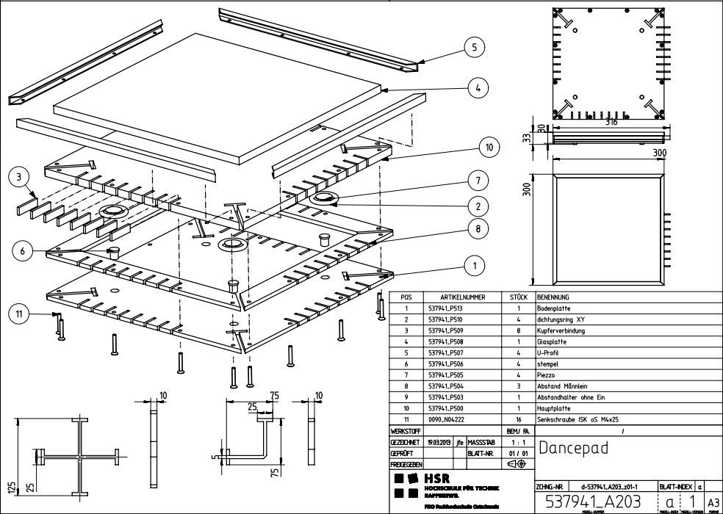

Abbildung : Schema Mechanik

# Modelle Mechanik

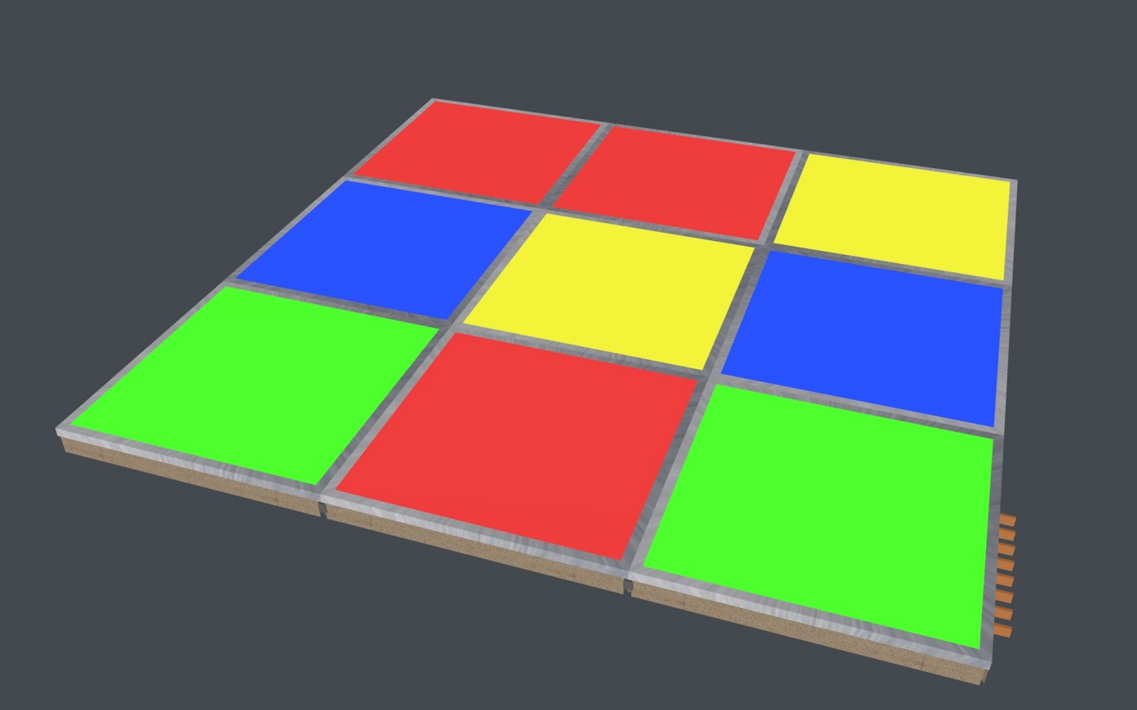

Abbildung : Modell eines Plattenarrays von oben

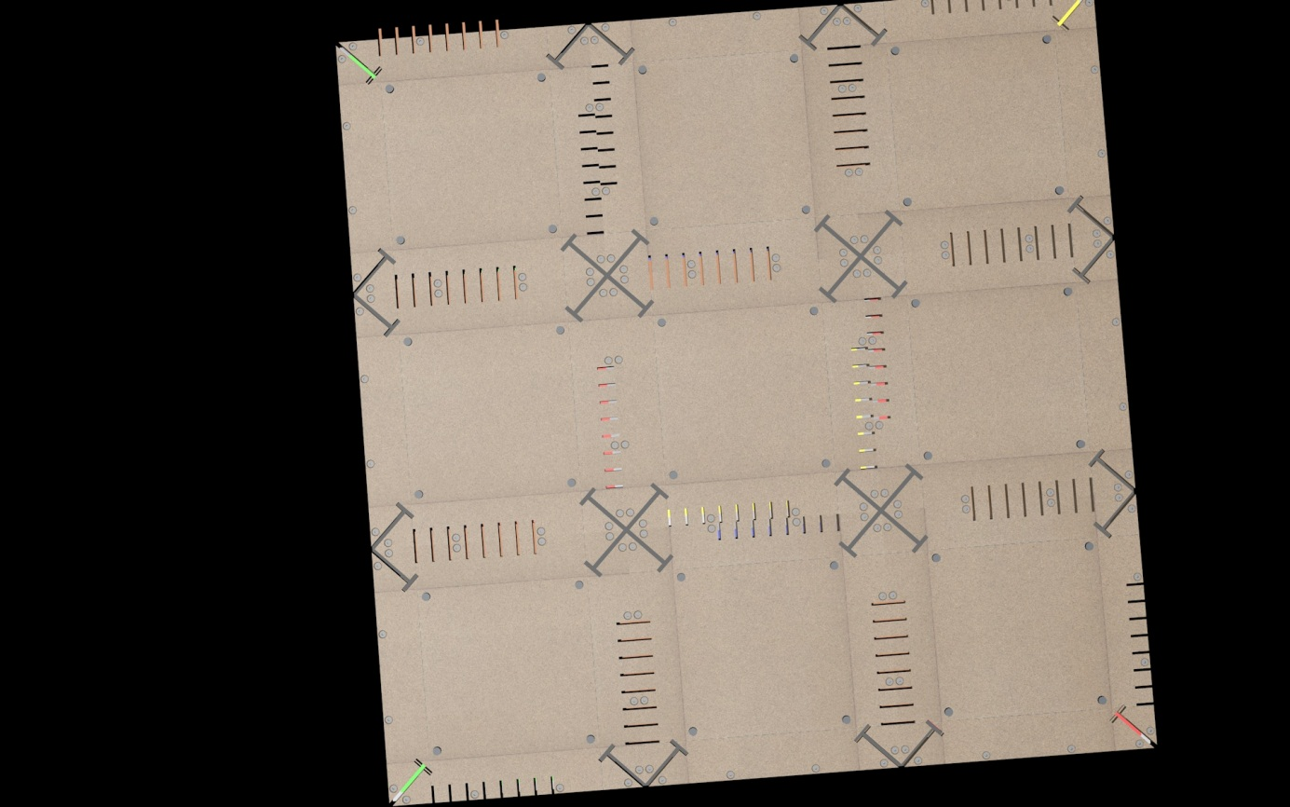

Abbildung : Modell eines Plattenarrays von unten (Bemerke die Kreuzverbindeungen)